МИНИСТЕРСТВО НАУКИ И ВЫСШЕГО ОБРАЗОВАНИЯ РОССИЙСКОЙ ФЕДЕРАЦИИ

федеральное государственное автономное образовательное учреждение высшего образования

«САНКТ-ПЕТЕРБУРГСКИЙ ГОСУДАРСТВЕННЫЙ УНИВЕРСИТЕТ   
АЭРОКОСМИЧЕСКОГО ПРИБОРОСТРОЕНИЯ»

ИНСТИТУТ НЕПРЕРЫВНОГО И ДИСТАНЦИОННОГО ОБРАЗОВАНИЯ

|  |
| --- |
| КАФЕДРА 43 |

ОЦЕНКА

ПРЕПОДАВАТЕЛЬ

|  |  |  |  |  |
| --- | --- | --- | --- | --- |
| Старший преподаватель |  |  |  | Путилова Н.В. |
| должность, уч. степень, звание |  | подпись, дата |  | инициалы, фамилия |

|  |
| --- |
| ОТЧЕТ О ЛАБОРАТОРНОЙ РАБОТЕ |
| Разработка SQL запросов: запросы с подзапросами |
| по дисциплине: Проектирование баз данных |

РАБОТУ ВЫПОЛНИЛ

|  |  |  |  |  |  |
| --- | --- | --- | --- | --- | --- |
| СТУДЕНТ ГР. № | Z9431 |  | 28.04.2022 |  | Пайвин А.А. |
|  | номер группы |  | подпись, дата |  | инициалы, фамилия |
| Студенческий билет № | 2018/4265 | |  |  |  |

Санкт-Петербург 2022

Задание

В соответствии с вариантом №14, реализовать запросы:

г. категория, по которой были наибольшие расходы в прошлом году

д. категория, по которой не было расходов в январе, но были в феврале

е. категория расхода, по которой траты были во всех месяцах 2021 года

ж. месяц, в котором были расходы максимального количества статей

Один из запросов на максимум/минимум реализовать с помощью директивы all Запрос на «все» (реляционное деление) реализовать с помощью 2 not exists Запросы на разность реализовать в 3 вариантах: Not in, except (MySQL не поддерживает, поэтому только синтаксис), с использованием левого/правого соединения

14) Калькулятор бюджета физического лица: категория дохода (продажа, зарплата), категория расхода (еда, счета за КУ, здоровье …), статьи дохода и расхода, дата расхода/дохода. Категория- более общее понятие чем статья. Например категория- еда, а статьи в ней мясо, рыба, вкусное к чаю, а конкретный расход «печенье «курабье» к чаю 11.09»

Физическая модель базы данных

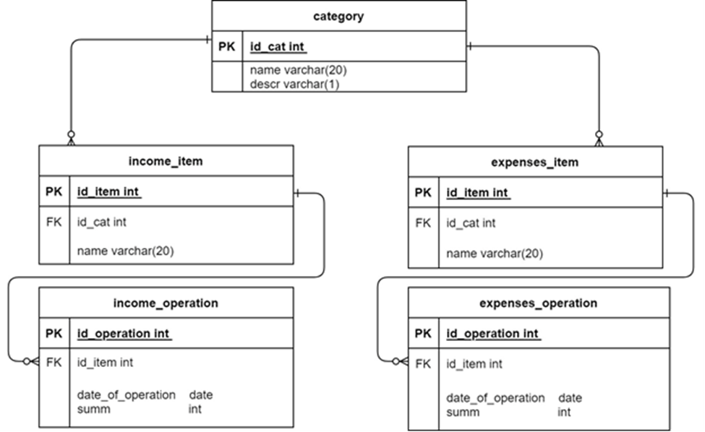

Текст запросов на SQL

г. категория, по которой были наибольшие расходы в прошлом году

select category.name as 'Категория с максимальным расходом в прошлом году',

Для демонстрации работы с оператором ALL найдем категорию с максимальным единоразовым расходом.

select distinct category.name as 'Категория с максимальным единоразовым расходом в прошлом году',

expenses_operation.summ as 'Сумма'

from expenses_operation join expenses_item

on expenses_operation.id_item = expenses_item.id_item

join category on expenses_item.id_cat = category.id_cat

where descr = '-' and year(date_of_operation) = year(curdate())-1

and expenses_operation.summ >= all(

select summ

from expenses_operation

where year(date_of_operation) = year(curdate())-1);

д. категория, по которой не было расходов в январе, но были в феврале

Составим запрос с помощью except (в MySQL не поддерживается, поэтому только синтаксис)

select category.* from category

inner join expenses_item on category.id_cat = expenses_item.id_cat

inner join expenses_operation on expenses_item.id_item = expenses_operation.id_item

where descr = '-' and month(date_of_operation)=2

except

select category.* from category

inner join expenses_item on category.id_cat = expenses_item.id_cat

inner join expenses_operation on expenses_item.id_item = expenses_operation.id_item

where descr = '-' and month(date_of_operation)=1;

Составим запрос с помощью not in

select category.name as 'Категория по которой не было расходов в январе, но были в феврале'

from category

inner join expenses_item on category.id_cat = expenses_item.id_cat

inner join expenses_operation on expenses_item.id_item = expenses_operation.id_item

where descr = '-' and month(date_of_operation)=2

and category.id_cat not in

(select category.id_cat from category

inner join expenses_item on category.id_cat = expenses_item.id_cat

inner join expenses_operation on expenses_item.id_item = expenses_operation.id_item

where descr = '-' and month(date_of_operation)=1);

Составим запрос с помощью left join

select category.name as 'Категория по которой не было расходов в январе, но были в феврале'

from category

inner join expenses_item on category.id_cat = expenses_item.id_cat

inner join expenses_operation on expenses_item.id_item = expenses_operation.id_item

Left join

(select category.* from category

inner join expenses_item on category.id_cat = expenses_item.id_cat

inner join expenses_operation on expenses_item.id_item = expenses_operation.id_item

where descr = '-' and month(expenses_operation.date_of_operation)=1)q

on category.id_cat=q.id_cat

where category.descr = '-' and month(expenses_operation.date_of_operation)=2 and q.id_cat is NULL;

е. категория расхода, по которой траты были во всех месяцах 2021 года

делимое – категория расхода

делитель – месяц 2021 года, в котором были траты

Составим запрос с помощью 2 not exists

select category.name as 'Категория, по которой были траты во всех месяцах 2021 года'

from category where descr = '-'

and not exists(

select month(date_of_operation) from expenses_operation where year(date_of_operation)=2021

and not exists(

select * from category as cat

inner join expenses_item on cat.id_cat = expenses_item.id_cat

inner join expenses_operation as e_o on expenses_item.id_item = e_o.id_item

where cat.id_cat = category.id_cat and

month(expenses_operation.date_of_operation) = month(e_o.date_of_operation)

and year(expenses_operation.date_of_operation) = year(e_o.date_of_operation)

));

ж. месяц, в котором были расходы максимального количества статей

select year(date_of_operation) as 'Год',

month(date_of_operation) as 'Месяц с максимальным количеством статей',

count(distinct id_item) as 'Количество статей'

from expenses_operation

group by year(date_of_operation), month(date_of_operation)

having count(distinct id_item) >= all(

select count(distinct id_item)

from expenses_operation

group by year(date_of_operation),

month(date_of_operation)

);

Наборы данных, возвращаемые запросами

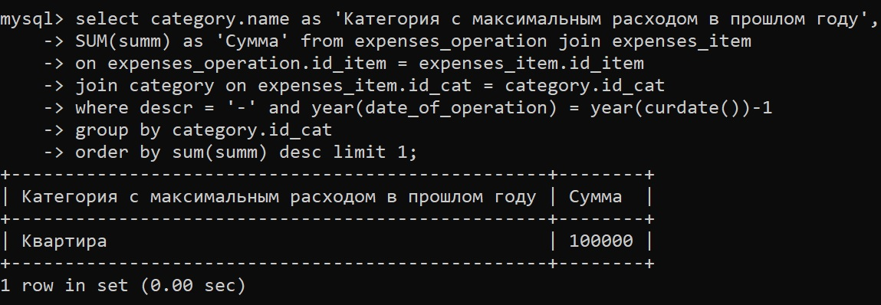

рисунок 1

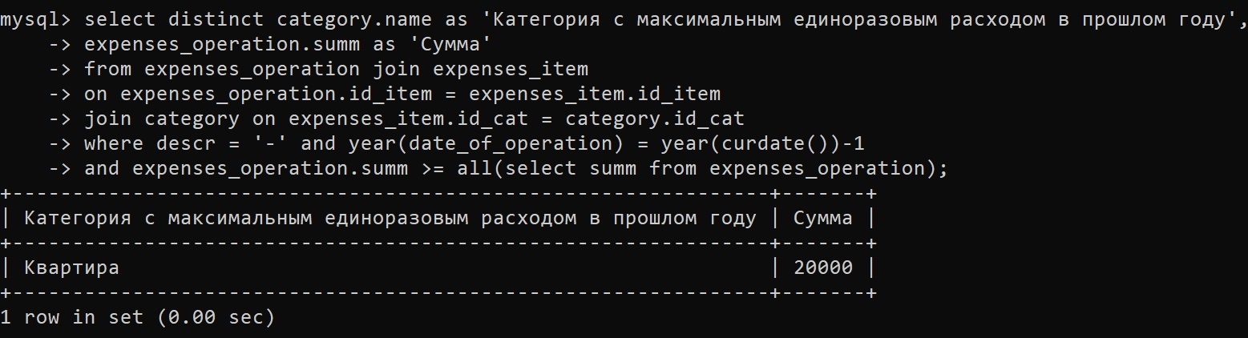

рисунок 2

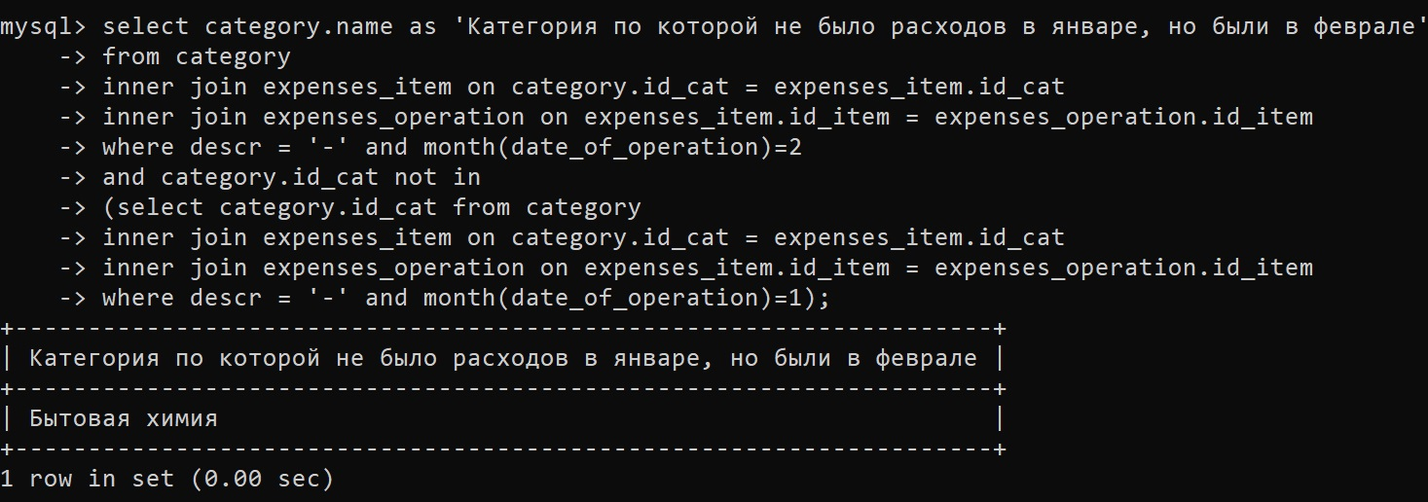

рисунок 3

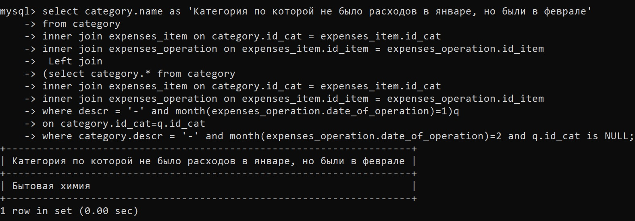

рисунок 4

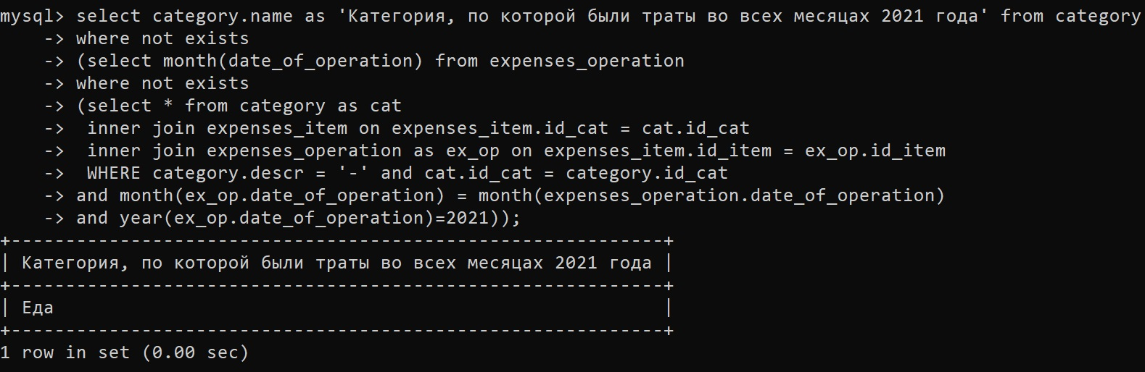

рисунок 5

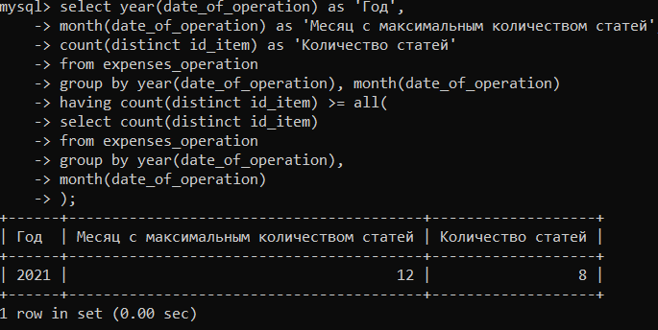

рисунок 6